Mode developpeur sur le téléphone
Ce mode permet entre autre de laisser le téléphone allumé constamment quand il est branché sur le chargeur.
On va dans les paramètres du téléphone.
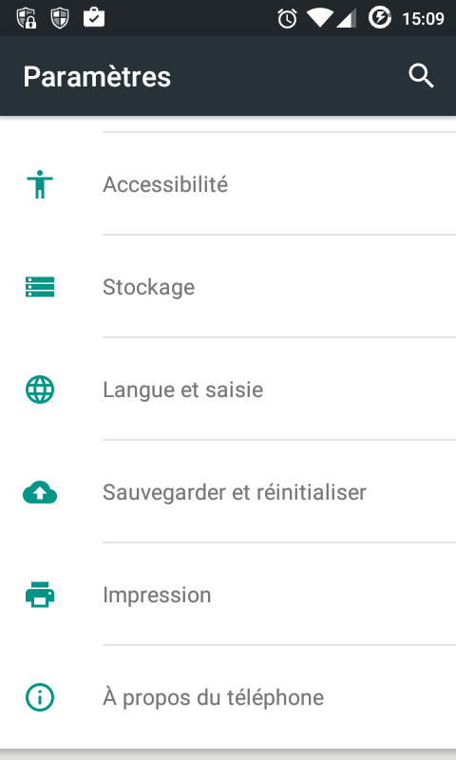On clique sur “A propos du téléphone”
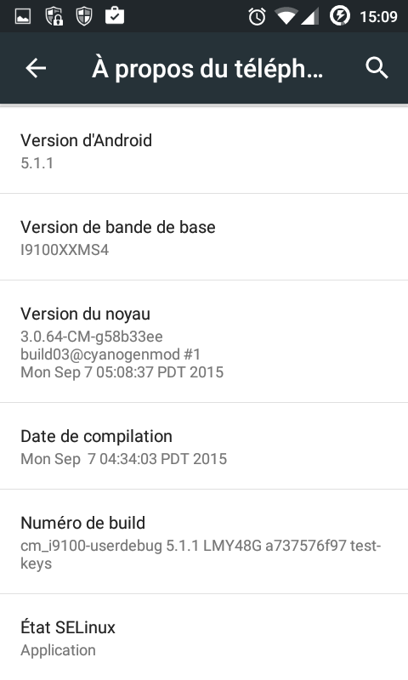On clique sur Numéro de build un certain nombre de fois.
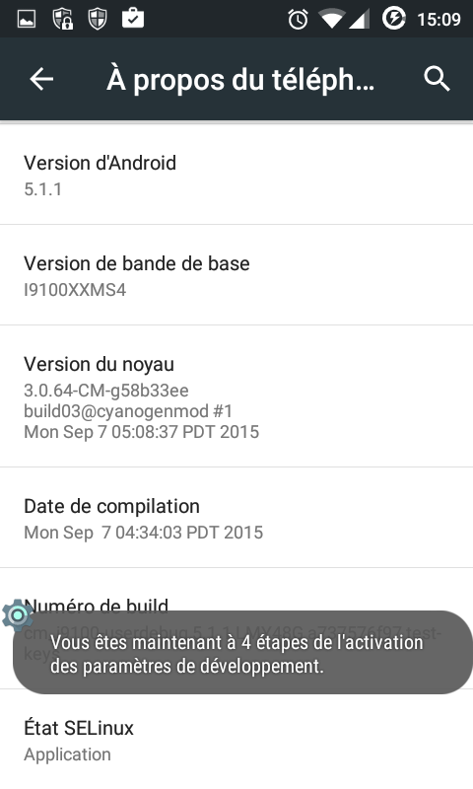Un message apparait pour indiquer qu'on est sur la bonne voie.
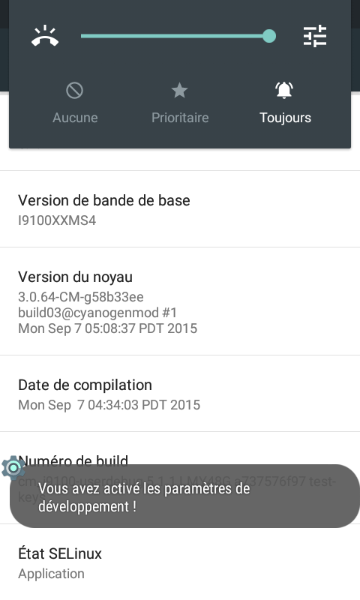On a activé le mode développeur !
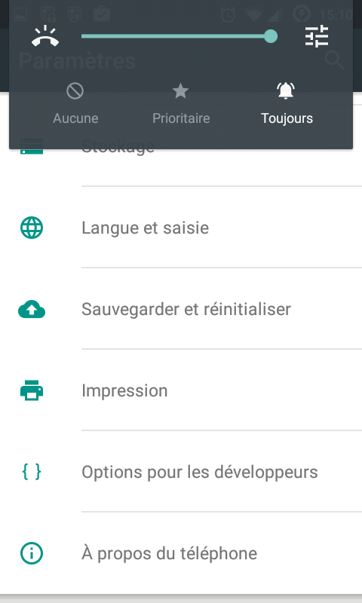Il apparaît maintenant dans le menu des paramètres.
En cliquant dessus on peut choisir de laisser le téléphone constamment allumé quand il est branché en USB.


